TABLA DE CONTENIDO
CONTROL DE CAMBIOS 1
1. OBJETIVO 1
2. ALCANCE 1
3. TÉRMINOS Y DEFINICIONES 1
4. RECOMENDACIONES GENERALES 1
5. DESCRIPCIÓN 2

CONTROL DE CAMBIOS
Ítem | Descripción | Fecha | Ciclo de Aprobación
1 | Creación del documento. | 2/3/2023 | Creado Por:  Angélica Martínez  Revisado Por:  Andrés Pirela  Aprobado Por:  Andrés Pirela

OBJETIVO
Indicar los pasos a seguir para solicitar contratos de un agente con OSCAR (MEDICARE), así como también completar la información del contrato en Salesforce.

ALCANCE
Aplica una vez se convierte al lead en contacto, y el agente requiera trabajar bajo contrato del carrier, no aplica cuando el agente únicamente trabaje con MBO.

TÉRMINOS Y DEFINICIONES
ARC: Plataforma que permite visualizar el libro de negocios, producción y comisiones del agente.
Carrier: Compañía o entidad de seguros con la que Claro Insurance mantiene contratos, y a través de estas los agentes asociados con nosotros venden sus productos.
Salesforce: Herramienta digital que contiene la información sobre agentes y clientes de la compañía.
NPN: Número de identificación del agente.
Opportunities: Agente que da una respuesta positiva es tipificado y el registro pasa al objeto opportunities, este aplica contratarse.

RECOMENDACIONES GENERALES
Antes de iniciar cualquier aplicación con Aetna, asegurarse de que el agente tenga: SSN, DOB y dirección de residencia.

DESCRIPCIÓN
- Ingresar diariamente, al inicio de la jornada laboral, a la plataforma de Salesforce y realizar las siguientes acciones.

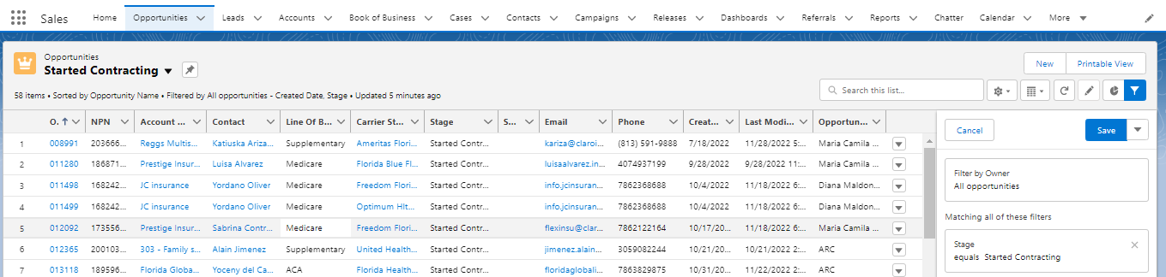

(1) Hacer click en Opportunities
(2) Seleccionar lista Started Contracting Opps
(3) Filtrar por carrier OSCAR (MEDICARE)
(4) Abrir la oportunidad
(5) ingresar al correo de contracting y enviar un email con las siguientes instrucciones que puede usar como template

Hi Lisbeth!

I hope you're doing well. I wanted to show you that to start selling Oscar Medicare Advantage products in Florida, you need to follow these steps:

1. Log in to your Oscar account from https://accounts.hioscar.com/account/

Your user corresponds to your email address
Your password

2. From the "Menu" tab on the top right, go to "My account"

3. When you are there, you will see the following:

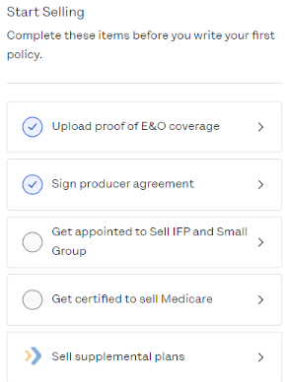

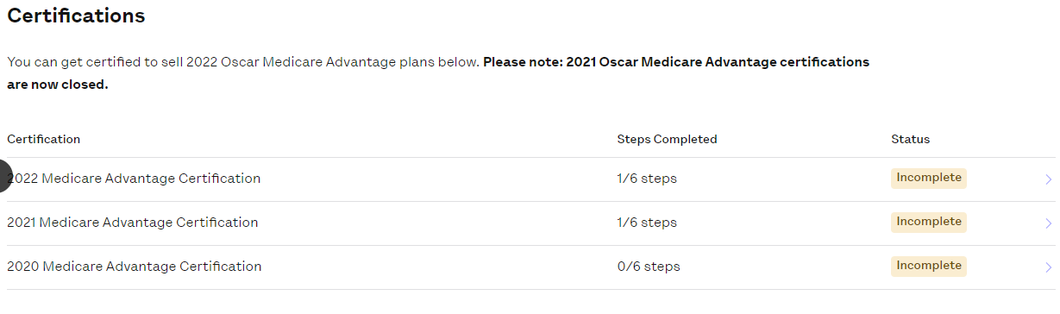
4. Then click on "Get certified to sell Medicare" and complete the certification process.

Once you’re done with the whole process, you’re ready to sell Oscar Medicare Advantage products/plans.

If you have any questions or comments, I will gladly be on hand to help you.

Firma

11) Una vez aprobado, se podrá convertir la opp, y se debe validar el el Ready to Sell report que se le solicita al carrier, para así asegurar la completa activación del contrato.

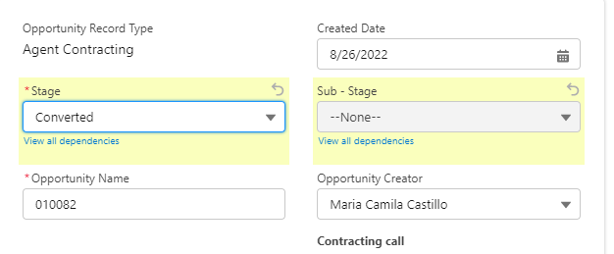

Esto automáticamente generará un nuevo contrato desde esta pestaña:

- Ingresar a esta pestaña, hacer click en el contrato generado y completar la siguiente información como:
-Writing number (El carrier nos lo proporciona)
-Commission type: Advance (En el caso de que sea un contrato de LIFE)
-Contract approval date: Se puede visualizar directamente desde la plataforma.
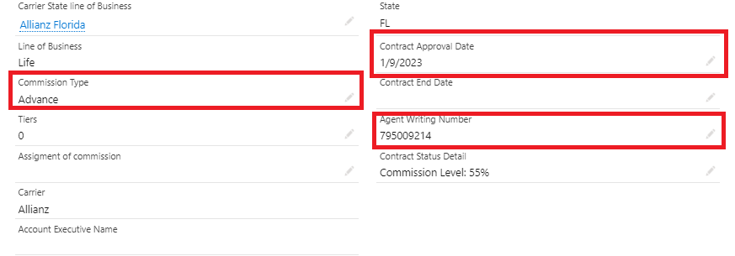

Con este paso finaliza el proceso de contratación.

